****

Lab Task

Subject: Introduction to JAVA

المحاضر : علي إسماعيل مصطفي دوملو

اسم: عبد الحسيب جهيد

رقم الجامعة: 443058333

الجنسية: بنغلاديش

الجهة: الحاسب آلي

رقم الشعبة: 4476

Part 1 and Part 2

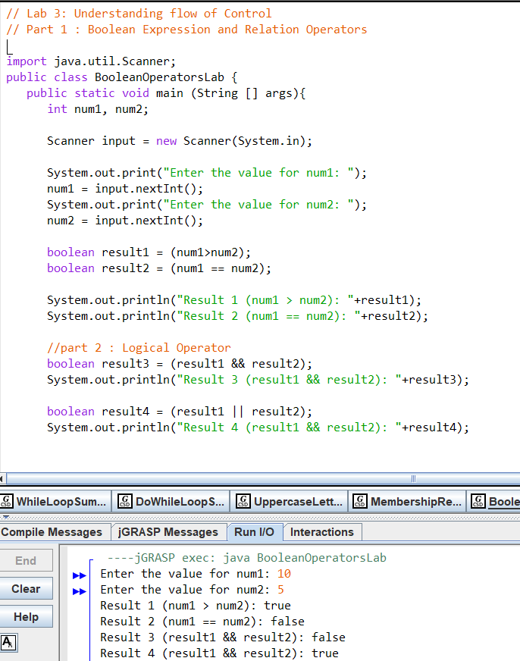

Part 3 Task 1 and Part 5 Task 1

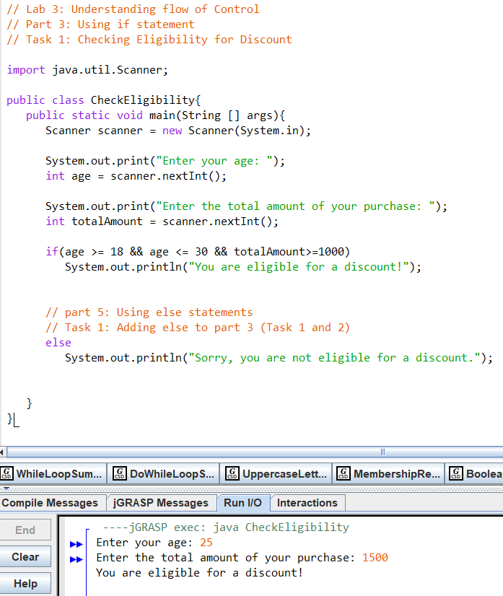

Part 3 Task 2 and Part 5 Task 2

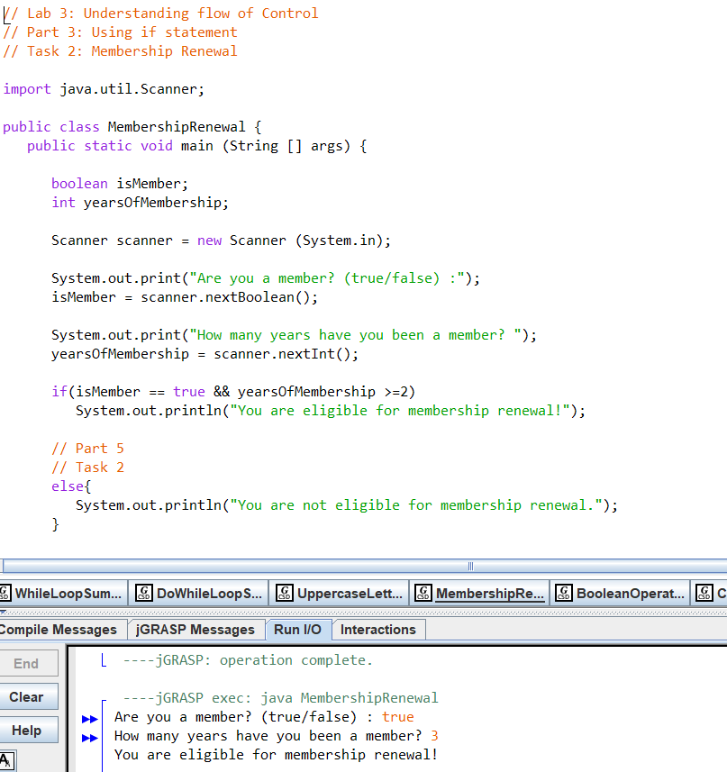

Part 6

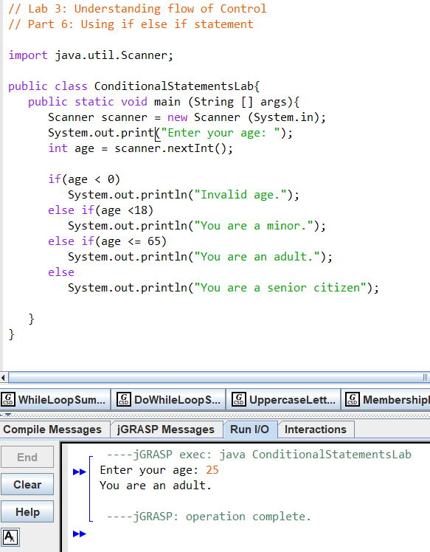

Part 7

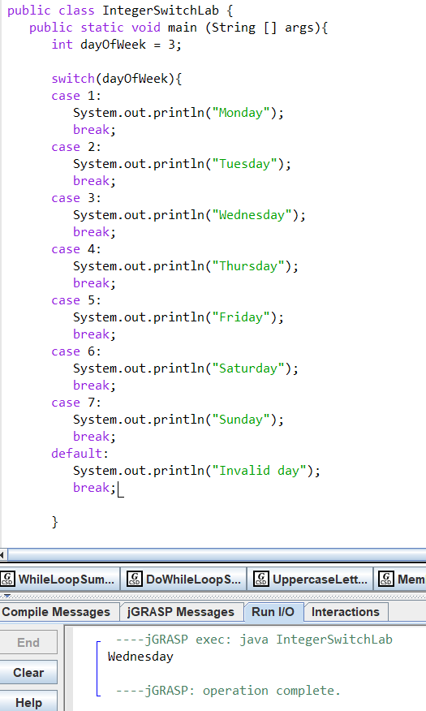

Question 1

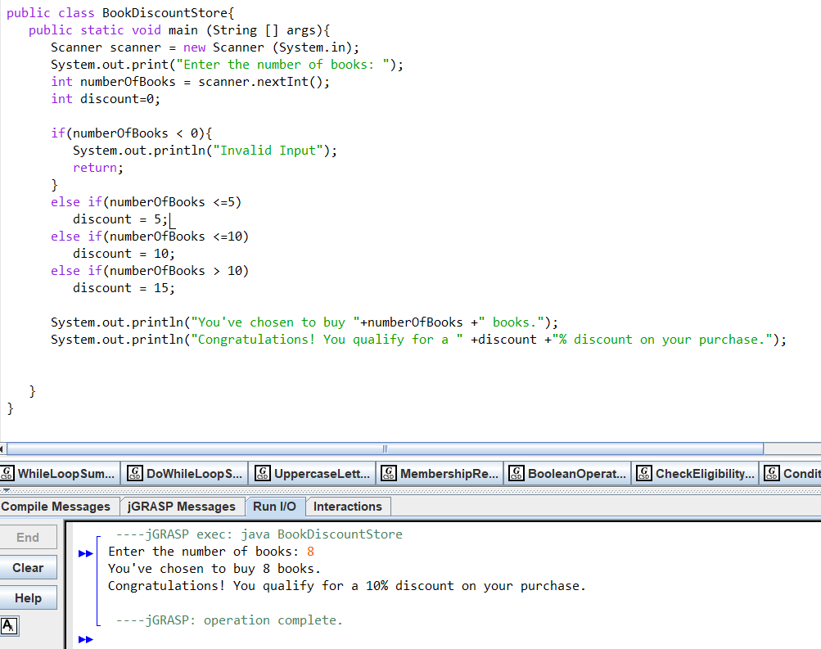

Question 2

